КНИЖКОВА МАНДРІВКА

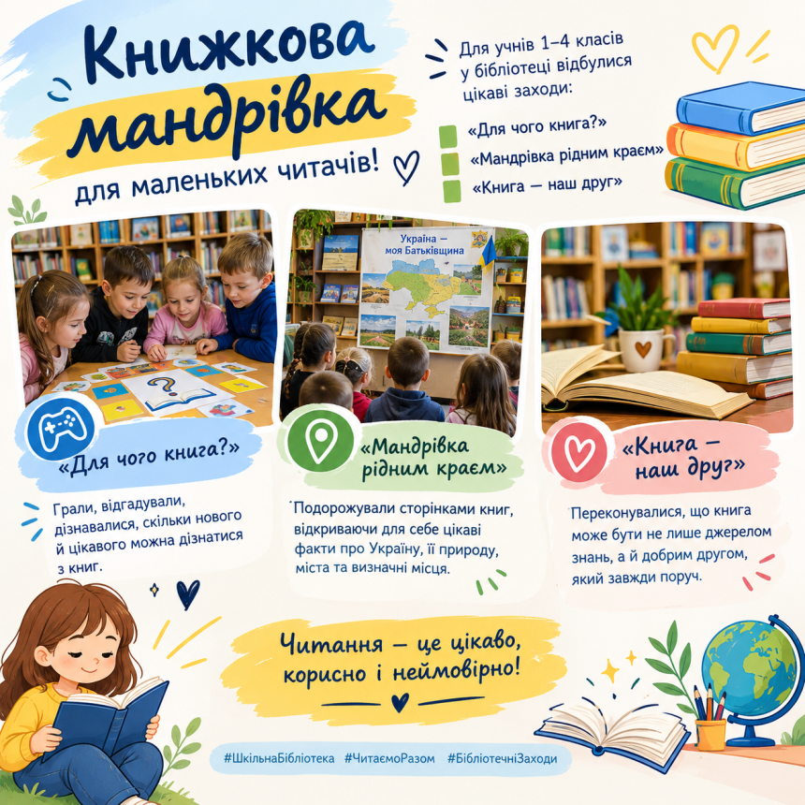

Упродовж вересня 2026 року вихователями 1–4-х класів проведено цікаві та пізнавальні бібліотечні заходи: «Книжкова мандрівка», гра «Для чого книга?», пізнавальна мандрівка «Мандрівка рідним краєм» та «Книга — наш друг».

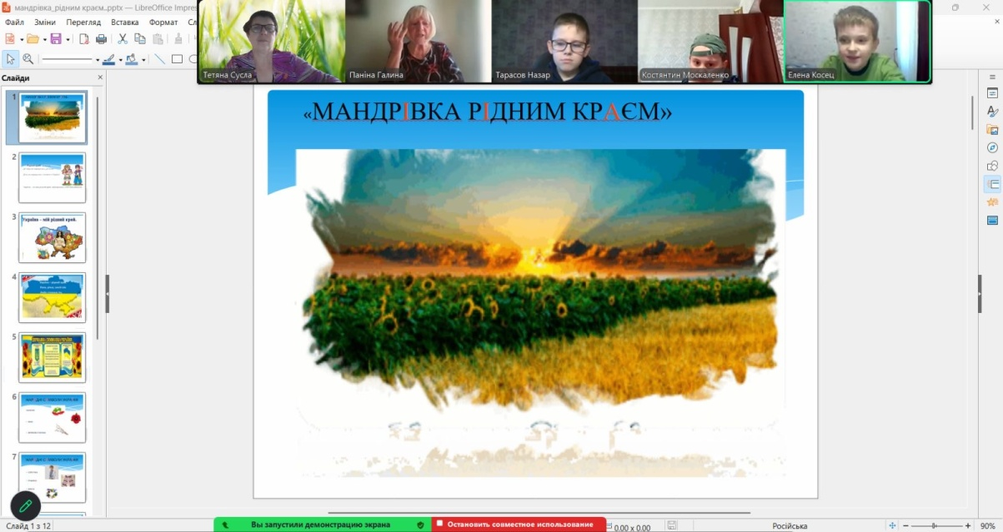
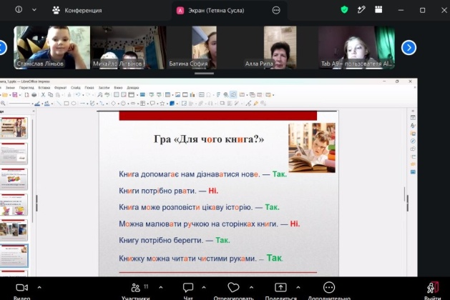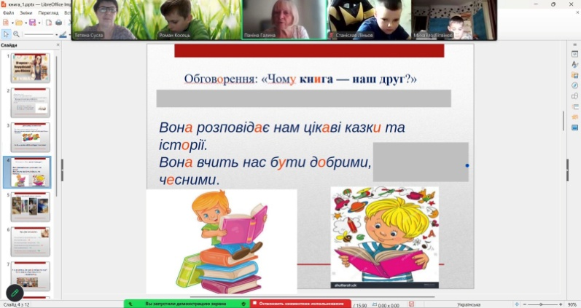

Учні 1–4-х класів активно долучалися до заходів, грали, відгадували, мандрували сторінками книг та відкривали для себе нові цікаві факти. Під час заходів діти переконалися, що книга може стати справжнім другом, допомагає пізнавати світ, здобувати нові знання та розвивати уяву й фантазію.

